**OBJETIVOS Y CONTENIDOS CONCEPTUALES**

**ASIGNATURA: Matemática CURSO: 4ª año básico “A”**

**DOCENTE: V. Alejandra Aros O.**

OBJETIVOS DE APRENDIZAJES:

|  |  |  |  |
| --- | --- | --- | --- |
| **Nombre del**  **Estudiante** |  | **Curso: 4° año** | |
| **Semana: 8**  **25 al 29 de mayo** | |
| **Unidad: 1** |  | | |
| **O.A. (s) 3** |  | | |
| OBJETIVO DE APRENDIZAJE | | | CONTENIDO |
| Demostrar que comprende la adición y la sustracción de números hasta 1 000: › usando estrategias personales para realizar estas operaciones › descomponiendo los números involucrados › aplicando los algoritmos, progresivamente, en la adición de hasta 4 sumandos y en la sustracción de hasta un sustraendo. | | | Escribir números en tablas posicionales. Representar e identificar valor posicional de diferentes dígitos.  Comparar y ordenar números. |
| OBJETIVO DE LA CLASE | | | HABILIDADES |
| Que los alumnos y alumnas sean capaces de: Escribir números en tablas posicionales. Representar e identificar valor posicional de diferentes dígitos. Aplicar algoritmos de hasta 3 sumandos.  Comparar y ordenar números. | | | Representar  Identificar  Aplicar |

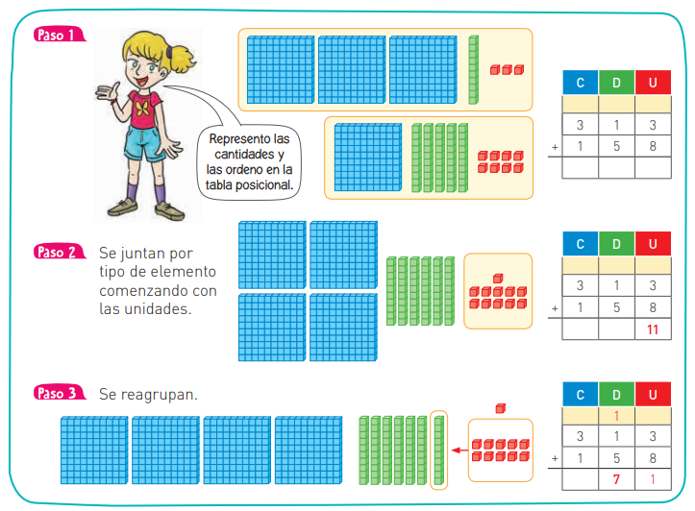**Recuerda:**

**Instrucciones:**

**Lee atentamente cada actividad, piensa y resuelve. Si no entiendes pide ayuda a un familiar y lee nuevamente.**